Заданиe В2

1. На рисунке изображен график осадков в г.Калининграде с 4 по 10 февраля 1974 г. На оси абсцисс откладываются дни, на оси ординат — осадки в мм. Определите по графику, сколько дней из данного периода осадков выпало между 2 и 8 мм.
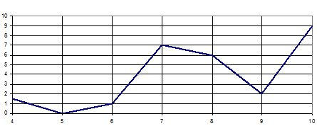
2. На диаграмме показана среднемесячная температура воздуха в Екатеринбурге (Свердловске) за каждый месяц 1973 года. По горизонтали указываются месяцы, по вертикали - температура в градусах Цельсия. Определите по диаграмме разность между наибольшей и наименьшей среднемесячными температурами в 1973 году.
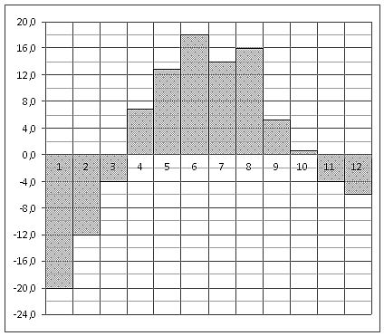

3. На рисунке показано изменение температуры воздуха на протяжении трех суток. По горизонтали указывается дата и время суток, по вертикали — значение температуры в градусах Цельсия. Определите по рисунку наименьшую температуру воздуха 22 января.
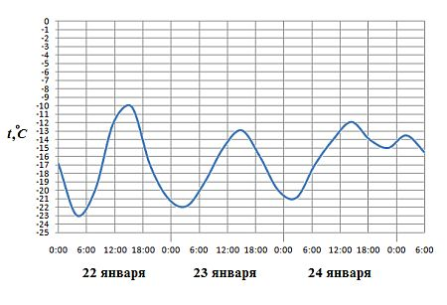
4. На графике показан процесс разогрева двигателя легкового автомобиля. На оси абсцисс откладывается время в минутах, прошедшее от запуска двигателя, на оси ординат — температура двигателя в градусах Цельсия. Определите по графику, сколько минут двигатель нагревался от температуры 60⁰C до температуры 90⁰C.
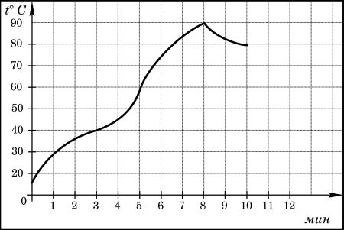

5. На рисунке жирными точками показано суточное количество осадков, выпадавших в Казани с 3 по 15 февраля 1909 года. По горизонтали указываются числа месяца, по вертикали — количество осадков, выпавших в соответствующий день, в миллиметрах. Для наглядности жирные точки на рисунке соединены линией. Определите по рисунку, сколько дней из данного периода выпадало менее 3 миллиметров осадков.
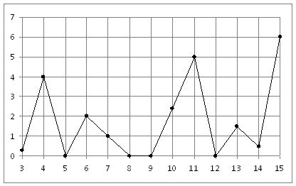
6. На рисунке жирными точками показана среднемесячная температура воздуха в Сочи за каждый месяц 1920 года. По горизонтали указываются месяцы, по вертикали - температура в градусах Цельсия. Для наглядности жирные точки соединены линией. Определите по рисунку наименьшую среднемесячную температуру в период с мая по декабрь 1920 года.
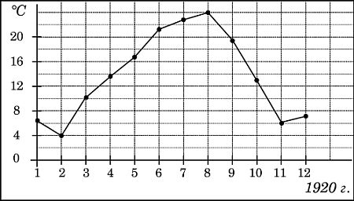

7. На диаграмме показана среднемесячная температура воздуха в Нижнем Новгороде (Горьком) за каждый месяц 1994 года. По горизонтали указываются месяцы, по вертикали - температура в градусах Цельсия. Определите по диаграмме, сколько было месяцев с отрицательной среднемесячной температурой.
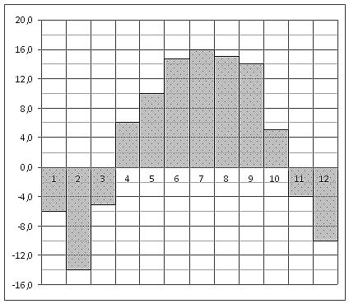
8. На рисунке жирными точками показана среднесуточная температура воздуха в Бресте каждый день с 6 по 19 июля 1981 года. По горизонтали указываются числа месяца, по вертикали - температура в градусах Цельсия. Для наглядности жирные точки соединены линией. Определите по рисунку, какой была наибольшая среднесуточная температура за указанный период.
